Песок является своеобразным средством коммуникации для ребенка. Это чуть ли не первая игровая зона, в которой он учится играть самостоятельно. Мелкие крупицы притягивают, как магнит, ведь с ними можно придумать столько игр! Их можно просеивать, строить тоннели, дома и фигурки. В песочнице ребенок открывает свое внутреннее «Я».  Поэтому песочная терапия широко применяется в реабилитационной деятельности всех специалистов нашего учреждения.  Песочная терапия - отличное средство для развития мелкой моторики пальцев. На их подушечках сосредоточено множество рецепторов. Песочные крупицы стимулируют их работу, развивают тактильные ощущения. Кроме того, занятия с песком развивают воображение и креативность ребенка.  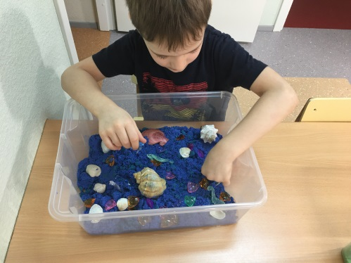  Чем полезна песочная терапия для детей?  Песок имеет способность успокаивать детей. Играя, они превращаются в активных участников процесса. Они сами режиссеры своей игры.  3. Секретик. Взрослый прячет предмет в песке. Задача ребенка – пользуясь подсказками, отыскать и откопать его. Затем очередь переходит к малышу – он закапывает, а взрослый ищет.  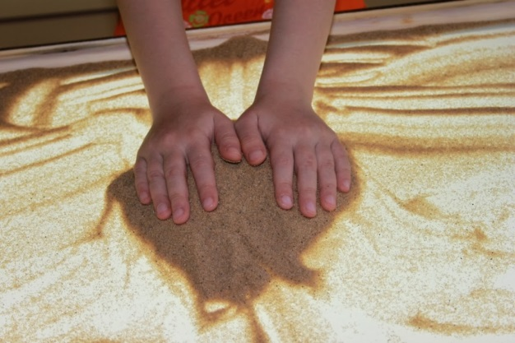  4. Рисование. С помощью пальчиков или палочки ребенок рисует в песке цифры, буквы, геометрические фигуры. Если уме ния позволяют, можно создавать целые картины.  Эти игры кажутся взрослым примитивными. Но они положительно влияют на психику детей. Если регулярно заниматься песочной терапией, то это благотворно скажется на развитии речи, памяти и внимания ребенка.  Роль песочной терапии для детей с отклонениями.  Если для здоровых детей игры просто полезны, то для малышей с психическими нарушениями – это неотъемлемая часть выздоровления. Возможности песочной терапии используются для психологической помощи детям с эмоциональными и поведенческими отклонениями как метод развития сенсорики и снятия психоэмоционального | Возможность управлять процессом побуждает интерес – малыши становятся более усидчивыми. С песком ребенок видит результат своей работы. Это делает его ответственным и помогает развить новые качества, присущие взрослому человеку.  Главное, что ребенок в играх с песком черпает для себя и пользу, и интерес. Упражнения для пальчиков здесь гармонично переплетается с актерскими навыками. Это стабилизирует эмоциональное состояние ребенка, поэтому терапия может использоваться с самого раннего возраста, когда детей начинают посещать первые страхи.  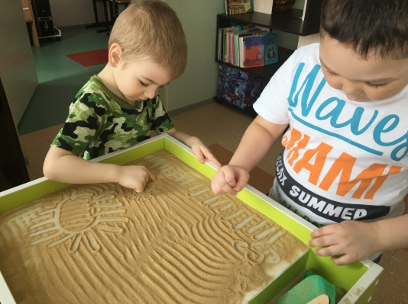  Фигурки, которые ребенок лепит из песка, указывают на его внутренние тревоги. Задача мамы и педагогов – разгадать, какие проблемы его волнуют и вовремя помочь, успокоить, переключить внимание. Для этого одного занятия мало. Иногда требуются месяцы игровых сеансов.  Песочная терапия: популярные упражнения и виды игр  Для детей дошкольного возраста песок – возможность отдать свой негативный заряд и плохое настроение, и получить позитивные  напряжения.  Наиболее хорошо упражнения в песочнице показывают себя в работе с детками с:  задержкой психического развития – ЗПР;  ограниченными возможностями здоровья – ОВЗ;  общим недоразвитием речи – ОНР.  Детей, страдающих этими отклонениями, объединяет неустойчивость эмоциональных проявлений, трудности с самоконтролем, вспышки агрессии, неумение находить общий язык с одногодками, резкая и постоянная смена настроения, повышенная тревожность, грубое поведение с другими, суетливость.  Занятия песочной терапией дают возможность освободить внутреннее пространство малыша для его личности. Именно поэтому так важно дать ему свободу выбора в самом начале сеанса. Нужно позволить ему стать самостоятельным творцом своей жизни.  Наш адрес:  г. Когалым  ул. Прибалтийская, д. 17А  Контактный телефон  отделения реабилитации и абилитации  детей с ограниченными возможностями:  8(34667) 2-89-02  Сайт учреждения:  www.kson86.ru | эмоции взамен, поэтому игры с песком – не просто забава, а важная часть развития. От терапии можно получить еще больше пользы, если ребенок будет играть со взрослым в одну из разработанных психологами игр.  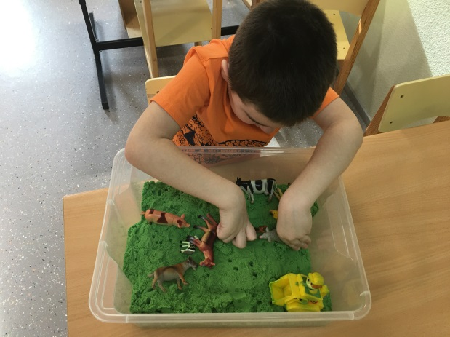  Для примера, рассмотрим четыре эффективных упражнения песочной терапии:  1. Чувствительные ладошки. Посредством развития тактильных ощущений, ребенок учится определять разные состояния песка (например, мягкое и твердое).  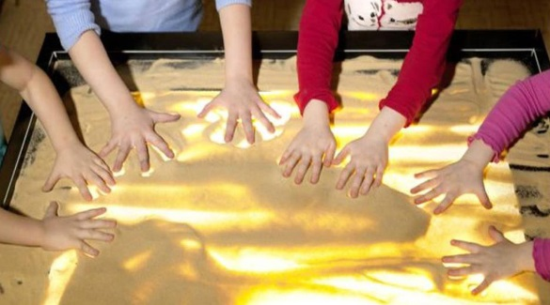  2. Отпечатки. Это упражнение для детей очень простое: ребенок оставляет на песке собственные следы или схематично рисует следы лап животных.  Бюджетное учреждение  Ханты – Мансийского автономного округа – Югры «Когалымский комплексный центр  социального обслуживания населения»  ОТДЕЛЕНИЕ РЕАБИЛИТАЦИИ  И АБИЛИТАЦИИ ДЕТЕЙ С  ОГРАНИЧЕННЫМИ ВОЗМОЖНОСТЯМИ  «Песочная терапия  в жизни малышей  с особенностями в развитии»  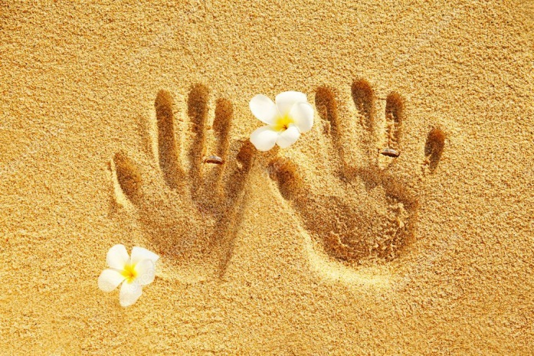  г. Когалым

